Информация для родителей:
- В вечернее время суток, когда улицы и дворы плохо освещены, водители обнаруживают пешехода, имеющего светоотражающие элементы, со значительно большего расстояния по сравнению с пешеходами, их не имеющих.
- Использование светоотражателя увеличивает видимость пешехода до 130- 240 метров!
- Самый оптимальный вариант, когда на пешеходе находится 4 фликера (на руках, ремне, рюкзаке).
- Покупайте фликеры белого и лимонного цветов. Именно они имеют оптимальную светоотражаемость для того, чтобы пешеход был заметен в темное время суток.
- 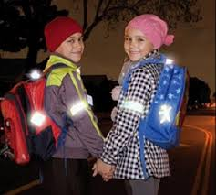
- Помните! Ребёнок учится законам дорог, беря пример с членов семьи и других взрослых. Не жалейте времени на обучение детей поведению на дороге. Берегите ребёнка! Старайтесь сделать всё возможное, чтобы оградить его от несчастных случаев на дороге!
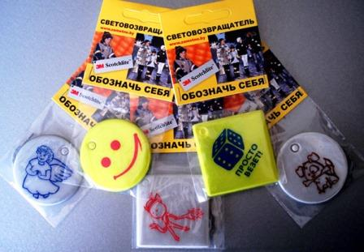

Что должен знать ребенок?

- Световозвращающие элементы - это красиво, модно и ярко.
-Наличие световозвращающих элементов не дает преимущества в движении! Обязательно нужно убедиться, что водитель действительно тебя увидел.
-Световозвращающие элементы нужно
размещать на одежде, рюкзаках, колясках, личных вещах, велосипедах, роликах и других предметах.
-Можно использовать различные виды световозвращающих элементов - значки, браслеты, наклейки, брелоки, ленты, термоаппликации, катафоты, нарукавники на одежду и т.д.
Чем ярче - тем
безопаснее!

«СТАНЬ ЗАМЕТНЕЙ НА ДОРОГЕ!»

При использовании световозвращающих элементов
в темное время суток риск гибели для пешеходов уменьшается примерно на 70 %.
Ваша безопасность и безопасность Ваших детей зависит от Вас!

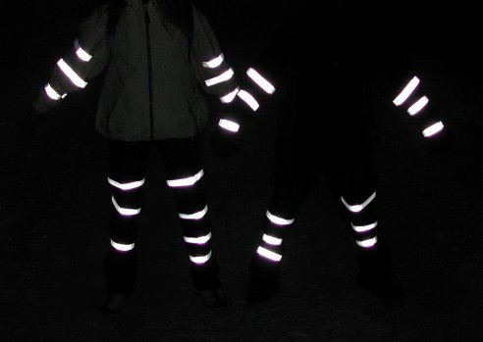

Выполнила ученица 9 «Б» класса
Венгеровской средней общеобразовательной школы №1
Давыдан Елизавета
Руководитель: Шарапов Юрий Николаевич
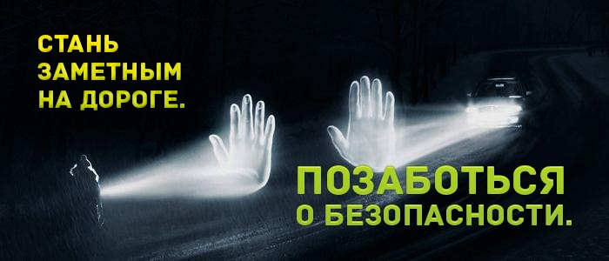
Фликеры – это светоотражающие элементы, которые отражаются в свете фар автомобиля и позволяют водителю увидеть пешехода (велосипедиста) в темное время суток. Фликер на одежде на сегодняшний день реальный способ уберечь ребенка от травмы на неосвещенном участке дороги. Принцип действия его основан на том, что свет, попадая на ребристую поверхность из специального пластика, концентрируется и отражается в виде узкого пучка. Когда фары автомобиля «выхватывают» пусть даже маленький светоотражатель, водитель издалека видит яркую световую точку. Поэтому шансы, что пешеход или велосипедист будут замечены, увеличиваются во много раз. Использование светоотражателя увеличивает видимость пешехода до 130- 240 метров!

БЕЗОПАСНОСТЬ ДЕТЕЙ – ОБЯЗАННОСТЬ ВЗРОСЛЫХ!

СВЕТООТРАЖАТЕЛИ СОХРАНЯТ ЖИЗНЬ!
Отдел ГИБДД ОМВД России по Череповецкому району обращается ко всем участникам дорожного движения

«СТАНЬ ЗАМЕТНЕЙ НА ДОРОГЕ!»

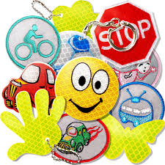

Где нужно использовать
световозвращающие
элементы?

- На верхней одежде, обуви, шапках.
- На рюкзаках, сумках, папках и других предметах.
- На колясках, велосипедах, самокатах, роликах, санках и т.д.
- На шлеме и специальной защитной амуниции.
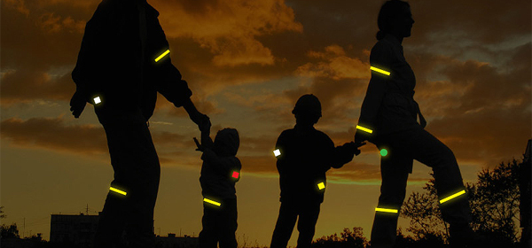

Административная ответственность пешеходов.
С 1 июля 2015 года вступили в силу поправки в Правила дорожного движения: согласно пункту 4.1. ПДД РФ «При переходе дороги и движении по обочинам или краю проезжей части в тёмное время суток или в условиях
недостаточной видимости пешеходам рекомендуется, а вне населенных пунктов
пешеходы обязаны иметь при себе предметы со светоотражающими элементами и обеспечивать видимость этих предметов водителям транспортных средств».
За такой вид нарушения ПДД предусмотрена административная ответственность в виде штрафа в размере 500 рублей.
